Scheppingsperiode 2023: 1 september t/m 4 oktober: artikel voor Kerkblad

VPKB Scheppingszondag: 3 september

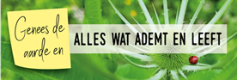

Artikel voor Kerkblad
Onderstaande tekst kan als artikel -namens de VPKB/Werkgroep Kerk in de Samenleving -in het Kerkblad geplaatst worden vlak voor en/of na de Scheppingszondag ( Zo nodig naar eigen inzicht in te korten. Eventueel kunt u het in twee keer plaatsen: deel I en deel II )

Genees de aarde en alles wat ademt en leeft (Deel I)
In de scheppingsperiode van 2023 legt Ecokerk de focus op 'alles wat ademt en leeft' en de VPKB /Werkgroep Kerk in de Samenleving, sluit daarbij aan. De rijke biodiversiteit van onze wereld die helaas sterk bedreigd is door toedoen van de mens. Als we de gezondheid van onze planeet blijven ondergraven en het web van het leven vernietigen, is er ook geen toekomst meer voor de mens. We vragen dit jaar extra aandacht voor biodiversiteit, maar vergeten niet dat alles met alles is verbonden. Want de natuur is geen aparte sector. Natuurbescherming volstaat niet als we niet het hele groei- en consumptiemodel dat de aarde opsoupeert, omgooien. Hoe en wat we consumeren, onze economie en levensstijl. Als we verder het web van het leven vernietigen, is er ook geen toekomst meer voor de mens. En opnieuw zijn het de armsten die als eersten het gelag betalen van de stervende ecosystemen en de ineenstorting van de soortenrijkdom op aarde. Een “ integrale ecologie” zet ons op het pad naar een gezonde, leefbare aarde, met overvloedig leven en toekomst voor al wat leeft, onszelf inbegrepen. In je huis, straat, stad, school en kerk kun je aan de slag gaan. Bezinnend en praktisch, in de tuin, in je omgeving, in je dagelijkse keuzes en de organisatie van je vereniging.
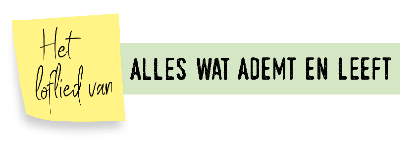
“Al wat Gij geeft, alles wat ademt en leeft, wil U eren”
Bovenstaande regel is een korte samenvatting van een oud inzicht, dat we in de bijbel en met name in de psalmen, terugvinden: alles wat bestaat is een geschenk van God, en samen met alle andere levende wezens vormen wij mensen een koor dat de lof zingt van de Schepper. In diezelfde traditie dichtte Franciscus van Assisi met zijn Zonnelied het loflied van alle schepselen. Alle wezens “die door onzichtbare banden verbonden zijn en een soort universele familie vormen, een schitterende gemeenschap die ons aanzet tot een heilig, teder en nederig respect.” (LS89) Dat de mens intussen verantwoordelijk is voor het verdwijnen van duizenden soorten planten en dieren, is onvergeeflijk: “Door ons kunnen duizenden soorten God niet meer loven en kunnen ze ook niet meer hun boodschap aan ons doorgeven. Dat recht hebben we niet." (LS33)
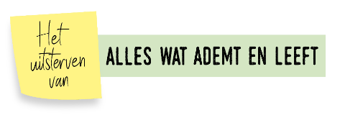
Het verlies aan biodiversiteit is één van de grote crisisthema’s van onze tijd, samen met de klimaatverandering. Het VN-biodiversiteitsrapport van 2019 is al even alarmerend als de klimaatrapporten. Het stelt dat we ' de fundamenten aan het aantasten zijn van onze economieën, ons levensonderhoud, de voedselveiligheid, onze gezondheid en levenskwaliteit in de hele wereld." Van de acht miljoen dier- en plantensoorten op aarde, zijn er de komende decennia zowat een miljoen met uitsterven bedreigd. Het besluit is duidelijk: "Alleen een fundamentele verandering, wereldwijd en in alle geledingen van de maatschappij, kan nog tot een ommekeer leiden."
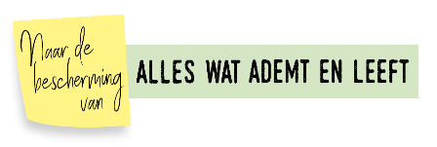
Het biodiversiteitsrapport moest helpen om een nieuw biodiversiteitsakkoord af te spreken, met een strategisch plan tot 2030 en een lange termijnplan tot 2050. Het zou de biodiversiteits-tegenhanger worden van de 1,5°C-doelstelling van het klimaatakkoord van Parijs. Met een grote druk vanuit de samenleving en de kerken leverde de top van 2022 in Montreal uiteindelijk een historisch akkoord op: de afspraak om het verlies aan biodiversiteit tegen 2030 te stoppen en om wereldwijd ten minste 30% van het land, zoet water en de oceaan te beschermen. Daarbij wordt ook de belangrijke rol van inheemse volkeren erkend. Intussen werkt ook de EU aan juridisch bindende doelstellingen voor het herstel van ecosystemen en de biodiversiteit en stemde het EU-parlement unaniem het wetsvoorstel om ecocide op te nemen in de Europese wetgeving. De Belgische biodiversiteitscoalitie neemt deze thema’s op in acties naar het Belgisch beleid.

Artikel : Deel II
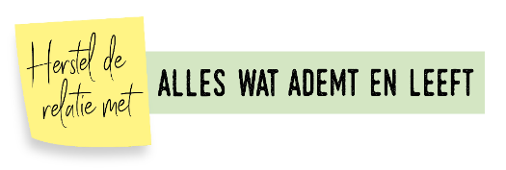

“Het menselijk bestaan is gebaseerd op drie fundamentele en nauw met elkaar verbonden relaties: de relatie met God, met de naaste en met de aarde.” (LS 66)
De herontdekking van die ‘derde relatie’ in onze joods-christelijke traditie is tekenend voor onze tijd. Onze relatie met de aarde was sinds de moderniteit grotendeels verdwenen, uit ons kerkelijk leven én uit onze samenleving. In feite waren we al 250 jaar opgevoed met het idee dat we de aarde moesten onderwerpen en de natuur naar onze hand zetten.
Die ‘ontheiliging’ en instrumentalisering van de natuur vond plaats in een periode waarin ongeremde groei de maatstaf werd voor de economie en de mens de maatstaf van alle dingen. Vandaag beseffen we dat we fout zaten. Ons eigen overleven is bedreigd, nu we de gezondheid van de planeet en de ecosystemen met haar rijke biodiversiteit in gevaar hebben gebracht.
Tegelijk groeit het besef dat we niet boven of buiten de natuur staan, maar er deel van uitmaken. Alles is met elkaar verbonden. De onderlinge afhankelijkheid van levende wezens voor elkaars voortbestaan, geldt ook voor ons, mensen. We zijn toe aan een dringend herstel van onze relatie met de aarde en de levende wezens. Dat maakt deel uit van de ‘ecologische bekering’ .
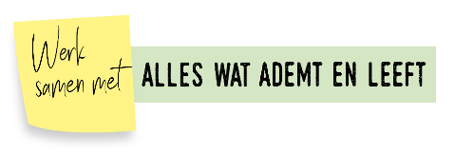
Gezonde ecosystemen en een rijke biodiversiteit zijn voorwaarden voor het menselijk (over)leven. Bossen en graslanden zijn belangrijk voor de kringloop van het water en de regulering van het klimaat. En er is ook de productie van zuurstof, de waterzuivering, de bestuiving van gewassen door insecten, de teelt van medicijnen, vezels en voedsel. Voor de klimaatbestendige duurzame voedselproductie van morgen kunnen we ons als mensheid geen verlies aan biodiversiteit veroorloven. Om ons te wapenen tegen de gevolgen van klimaatverandering hebben we nood aan alle 7000 voedselproducerende bomen en planten die we als mensheid kennen én aan de kennis van de boeren en de inheemse volkeren over deze gewassen en hun gebruik. We hebben beide in het verleden echter grondig verwaarloosd. 95% van ons voedsel komt van slechts dertig gewassen. En slechts tien ervan bezorgen ons driekwart van onze eiwit- en energie-inname. In combinatie met de klimaatverandering maakt dit ons wereldvoedselsysteem zeer kwetsbaar, zeker waar lokale voedselgewassen onder druk staan en moeten wijken voor exportgewassen voor menselijke voeding en veevoeder. Gelukkig zien we stilaan een herwaardering van de oude bio diverse rijkdom en zijn de landbouwmethoden die samenwerken met de natuur in plaats van die te bestrijden, aan een opmars bezig, zowel in de landen van het Zuiden als bij ons.

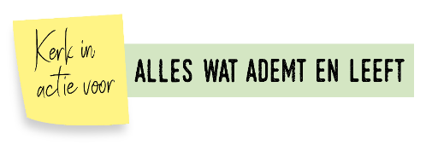
Net zoals voor de klimaatcrisis, zijn de internationale kerkelijke netwerken stevig geëngageerd, zowel op het terrein als in het formuleren van beleidsvoorstellen. De acties zijn erop gericht, de ecosystemen en de biodiversiteit te beschermen, en daarbij ook de rechten van de meest kwetsbare bevolkingsgroepen te respecteren. Daarbij is er steeds veel aandacht voor de rechten van inheemse volkeren, die traditioneel de bewoners en beheerders zijn van de gebieden met de grootste biodiversiteit, maar die tot op vandaag slachtoffer zijn van onteigening, verdrijving en vernietiging van hun woon- en leefgebieden. In de aanloop naar COP15 werden die inspanningen nog opgedreven, en dat leidde tot enkele belangrijke initiatieven van de internationale kerkelijke netwerken. Wereldleiders worden opgeroepen om "een halt toe te roepen aan de verdere ineenstorting van de biodiversiteit, ons door God gegeven 'netwerk van het leven'".
VPKB/Werkgroep Kerk in de Samenleving ( Met dank aan Ecokerk: www.ecokerk.be)
Contact via de secretaris Rob van Drimmelen: email: robvandrimmelen4 @gmail.com
